酒店预定系统设计报告

学号 | 姓名 | 分工 | 小组
2017214817 | 王琛 | 后端开发、前端设计、系统设计 | 组长
2017214806 | 郑海洋 | 前端设计、需求分析、测试报告 | 组员
2017214807 | 陈之昂 | 前端设计、详细设计报告 | 组员
2017214820 | 陈李欣 | 前端设计、需求分析、系统设计报告 | 组员
2017214822 | 董飞飞 | 后端开发、系统设计报告 | 组员

版本修订记
版本标识 | 注 释 | 作 者
1.0 | 初始版本 | 小组成员
1.1 | 加入管理员功能 | 小组成员
1.2 | 前端加入关于和主页 | 小组成员
1.3 | 进行检查与修改 | 小组成员
1.4 | 取消订单功能失误，已修改 | 小组成员
1.5 | 服务器时区出现问题，已经修改 | 小组成员

摘要
现代化的酒店组织庞大、服务项目多、信息量大，要想提高劳动生产、降低成本、提高服务质量和管理水平，进而促进经济效益，必须借助计算机来进行现代化的信息管理。酒店管理系统正是为此而设计的, 项目设计中采用 Java 开发，使用 Mysql 数据库。继承 Java 的优点，可以在任何一个系统下运行,该系统采用 Jsp 应用开发技术，具有一些预订客房，查询，退房等功能，尤其依靠 java 的优点来为酒店更好的进行管理，稳定性，可扩展性，安全性，健壮性，都是该酒店管理的优势所在。本系统全部基于Internet网络，以JSP语言对网站进行开发，注重用户与网站的交互性。因此在这样的背景下，针对当前Internet网络发展趋势来计酒店客房预定系统就成为了当今应用软件的首选体系结构。

第一章 前言

1.1选题背景
随着社会的进步、服务行业的不断发展，宾馆、酒店等服务行业的信息量和工作量的日益变大的而传统的人工管理方式已经远远不能满足现代宾馆酒店的管理需求，经分析传统方式有如下缺陷：
数据维护效率低下，不易保管，容易丢失和出错；
查询不方便，劳动力成本过高；
管理酒店的资源信息不方便；
对各种信息的反应缓慢，容易丧失商机。
为了弥补以上缺陷。便于开展酒店预定工作，提高预定管理系统的效率，开发出此预定系统，以解决效率低下的问题，实现酒店预定管理系统的信息化。因此，要想使酒店的工作质量和效率提高，采用先进的计算机网络 通信技术改变酒店业务模式，实现酒店业务管理的自动化已经成为一种必然。

1.2研究课题的目的和意义
在市场经济的激烈的竞争情况下，对酒店整个来说，对酒店经营状况起决定作用的是酒店的服务管理水平。如何利用先进的管理手段来提高酒店的管理水平成为酒店业务发展的当务之急。面对信息时代的机遇和挑战，利用科技手段提高酒店的管理无疑是一条行之有效的途径。虽然计算机管理并不是酒店管理走向成功的关键元素，但它可以最大限度地发挥准确、快捷、高效等作用，对酒店的业务管理提供强有力的支持。总结归纳：
计算机有三大优势：1，代替繁重的人工劳动力，化繁为简
2，加快信息的传递，并保障信息的安全
3，节省大量资源，提高效率
从而给酒店行业带来在线信息查询，在线需求预订，在线业务处理等等一些列的便利，实现流畅的工作流衔接，帮助酒店有效地进行业务管理，释放最大价值。

1.3本文研究内容
主要包括 酒店业务的管理，包含客户端的用户注册登录修改资料密码等以及后台管理端的修改密码、处理订单等操作

1.4国内外现状
在国外，酒店预订系统已经相当普及。现在我国还有许多的酒店客房的管理水平还停留在纸介质的基础上，这样的机制已经不能适应时代的发展，因为它浪费了许多人力和物力，采用传统的纸介质的管理模式，还主要依赖于人力手工的操作，并归档编号保存，事后如需查阅，则要人工从浩瀚的资料中查找，既费时费力又容易出错。
随着我国经济体制改革的不断深化和我国经济的快速发展，我国人民的收入不断提高，消费观念也有提高，对服务质量的要求也有很大的提高。各地把旅游业当作本 地经济发展的重要支柱之一。酒店作为人们食宿、娱乐、休闲的场所而得到了快速的发展。社会上也成立了各种类型，不同规模的酒店服务企业。如何为客户提供更 加准确及时的服务，成为各个酒店竞争关键。所以酒店业务信息化建设就成为了客户衡量酒店提供商服务标准的一个准则，信息系统成为了基础。

第二章 开发环境及工具介绍

2.1 IDEA 简介
IDEA 全称 IntelliJ IDEA，是java编程语言开发的集成环境。IntelliJ在业界被公认为最好的java开发工具，尤其在智能代码助手、代码自动提示、重构、J2EE支持、各类版本工具(git、svn等)、JUnit、CVS整合、代码分析、 创新的GUI设计等方面的功能可以说是超常的。

2.2 数据库开发工具
MySQL是一个关系型数据库管理系统，由瑞典MySQL AB公司开发，目前属于Oracle公司。MySQL是一种关联数据库管理系统，关联数据库将数据保存在不同的表中，而不是将所有数据放在一个大仓库内，这样就增加了速度并提高了灵活性。MySQL的SQL语言是用于访问数据库的最常用标准化语言。MySQL软件采用了双授权政策（本词条“授权政策”），它分为社区版和商业版，由于其体积小、速度快、总体拥有成本低，尤其是开放源码这一特点，一般中小型网站的开发都选择MySQL作为网站数据库。由于其社区版的性能卓越，搭配PHP和Apache可组成良好的开发环境。
由于 MySQL 是开放源代码的，因此任何人都可以在 General Public License 的许可下下载并根据个性化的需要对其进行修改。MySQL 因为其速度、可靠性和适应性而备受关注。大多数人都认为在不需要事务化处理的情况下，MySQL 是管理内容最好的选择。

2.3 Tomcat 服务器
Tomcat 服务器是一个免费的开放源代码的Web 应用服务器。Tomcat是Apache 软件基金会（Apache Software Foundation）的Jakarta 项目中的一个核心项目，由Apache、Sun 和其他一些公司及个人共同开发而成。由于有了Sun 的参与和支持，最新的Servlet 和JSP规范总是能在Tomcat 中得到体现。因为Tomcat 技术先进、性能稳定，而且免费，因而深受Java 爱好者的喜爱并得到了部分软件开发商的认可，成为目前比较流行的Web 应用服务器。
Tomcat 很受广大程序员的喜欢，因为它运行时占用的系统资源小，扩展性好，支持负载平衡与邮件服务等开发应用系统常用的功能；而且它还在不断的改进和完善中，任何一个感兴趣的程序员都可以更改它或在其中加入新的功能。
Tomcat 是一个轻量级应用服务器，在中小型系统和并发访问用户不是很多的场合下被普遍使用，是开发和调试JSP 程序的首选。对于一个初学者来说，可以这样认为，当在一台机器上配置好Apache 服务器，可利用它响应对HTML 页面的访问请求。实际上Tomcat 部分是Apache 服务器的扩展，但它是独立运行的，所以当你运行tomcat 时，它实际上作为一个与Apache 独立的进程单独运行的。
这里的诀窍是，当配置正确时，Apache 为HTML页面服务，而Tomcat 实际上运行JSP 页面和Servlet。另外，Tomcat和IIS、Apache等Web服务器一样，具有处理HTML页面的功能，另外它还是一个Servlet和JSP容器，独立的Servlet容器是Tomcat的默认模式。不过，Tomcat处理静态HTML的能力不如Apache服务器。

第 三章 系统分析

3.1 可行性分析

3.1.1可行性分析的前提
系统要求：酒店预订系统必须包括酒店的可预订资源的详细信息和用户所下订单的基本信息，并可对这些基本信息进行查询和管理。
系统目标：酒店预订系统的目标是实现酒店资源预订管理的信息化，提高资源信息的维护性能，提高预订工作的效率，从而为酒店带来更好的的利益。

3.1.2经济可行性
酒店现在依然是人工管理，存在工作量大的问题，各种复杂的文件信息占用大量的空间，而信息的安全性，数据的完整性难以得到有效保障，对信息的维护不仅效率低下而且费用高。
开发该系统所需的相关资料可以通过已存在的相关系统进行调查采集,所需的其他应用软件、硬件系统也易于获得.因此,开发成本较低。而引进使用本系统后，与传统方式相比，具有高效率、低成本、高质量的特点，可以节省不少人力、物力及财力。

3.1.3技术可行性
本网站用的是JSP开发语言，调试相对简单，当前的计算机硬件配置也完全能满足开发的需求，因此在技术上是绝对可行的。软件方面：由于目前单机模式相对发展成熟，故软件的开发平台成熟可行,它们速度快、容量大、可靠性能高、价格低，完全能满足系统的需求。
因此无论在硬件还是软件上，都不是问题，技术上可行。

3.1.4运行可行性
运行可行性是对组织结构的影响，现有人员和机构和环境对系统的适应性及人员培训补充计划的可行性。当前信息化技术已经相当普及，各类操作人员水平都有相当的高度，所以在运行上是可行性的。
本系统的开发，是典型的Mis开发，主要是对数据的处理，包括数据的收集，数据的变换，及数据的各种报表形式的输出。采用流行的JSP+SQLSERVER 2000体系，已无技术上的问题。

3.1.5 法律可行性：
开发过程中不存在知识产权问题。由本公司独立开发，不存在侵犯版权问题。开发过程中未涉及任何法律责任。所有技术资料都为合法。

3.2需求分析

3.2.1功能需求
总功能构架图

酒店预定系统

客户端
管理端

找回密码
查找资料信息
客户注册登录

修改资料和密码
下达订单
查清订单
修改密码
添加资源分组
管理员管理
处理订单
分组和资源的查询
分组和资源的修改
添加新资源

系统管理员
管理系统后台功能，对系统、数据库进行维护。预订系统对系统管理员来说，系统管理员是一级用户，他的权限最大，主要是维护系统、管理员工的信息、管理用户的信息、角色授予，为了使系统及时有效运行，系统管理员还需要对数据进行存储备份，以防止因为某些网络恶意导致系统瘫痪、数据丢失带来的不必要的麻烦。
酒店顾客
预订系统对一般用户来说分为两类，分别为未注册用户（普通用户）和注册用户（会员）。
- 未注册用户：只能在线浏览，查询客房信息，不能进行预订服务。
- 注册用户：此用户能够在网页上查询客房信息、预订服务、退订服务等，并且有客户的个人信息，方便客户进行预订。
(1) 系统界面采用Web方式，界面应简洁明了，用户可方便浏览和查找客房信息。该系统的用户有两种类型：一是管理员，二是服务员，两者应具有不同的权限。
(2) 系统需对用户登录进行管理。使用各功能模块时，系统应验证用户身份的有效性，否则要求用户登录。另外，允许用户对自己的密码进行修改。
(3) 系统应提供客房的分类管理功能，可分类制订价格、是否配备空调等客房类型，对不同标准的客房进行有效管理。系统可实现对客房信息的添加、删除以及修改。
(4) 在进行订房管理时，系统可以根据客房当前的状态自动提示可用服务订房。
(5) 系统的客户端在Windows平台下运行，服务器端可在Windows平台或UNIX平台下运行。系统还需要有较好的安全性和可扩展性。

3.2.2 对性能的规定
精度 此此系统对输入输出没有太高的精度要求。
时间特性要求
要求查询信息的显示在2秒内完成。
用户选择菜单后在0.5秒内显示出界面。
对于需要创建表的功能，在2秒内创建完成。
灵活性
此系统应能够灵活应对需求的变更。在用户提出新的功能时，系统应能在较小的改动下实现功能的增加。在去除某些功能时，应能在尽量不影响其他功能的情况下实现删除。同时，当某些功能需要变更时，系统能快速做出反应。这要求系统应有详细良好的设计，功能之间、子系统之间应保持松耦合高内聚的特点。
输入输出要求
输入输出数据 类型 范围 格式 精度
日期 时间 yyyy-MM-dd
限选数量 整数 >=0
运行该软件推荐配置：
CPU：Intel Pentium3 1.2 GHz 或更高
存储空间：320GB
内存：256MB 或更高
操作系统：Windows XP
数据库系统：MySQL Community 8.0
支持软件：
操作系统：Windows XP Windows7及以上
数据库系统：MySQL Community 8.0
编译程序：IntelliJ IDEA
测试软件：集成的junit

3.3 处理流程设计

3.3.1 数据增加流程
添加信息时，编号字段由系统自动生成，且不能修改，其他信息由用户输入，之后对数据进行合法判断，合法则写入保存至数据库，不合法则重新输入数据。数据增加流程图：
开始
自动生成编号
输入数据
是否合法
写入数据库
结束

3.3.2 数据修改流程
在修改信息时，先选中一条待修改的记录，然后直接输入数据，判断合法性，合法则保存至数据库，不合法重新输入。
开始
选择需要修改记录
输入数据
是否合法
写入数据库
结束

3.3.3 数据删除流程
本系统不提供订单删除功能，取而代之的是使用状态来标记订单状态，用户取消订单后数据库中记录该订单状态为已取消，同时前台也会展示出该状态。管理员拥有删除房间的权力，但是不具有删除具体酒店的权力，这些功能已实现，但不开放，防止误操作。

第 四 章 数据库与系统总体设计

4.1数据库分析
数据库设计是建立数据库及其应用系统的技术，是信息系统开发和建设中的核心技术，具体说，数据库设计是指对于一个给定的应用环境，构造最优的数据库模式，建立数据库及其应用系统，使之能够有效地存储数据，满足各种用户的应用需求（信息要求和处理要求）。
这个问题是数据库在应用领域的主要研究课题。按照规范设计的方法，考虑数据库及其应用系统开发全过程，将数据库设计分为以下六个阶段：
需求分析
● 概念结构设计
● 逻辑结构设计
● 物理结构设计
● 数据库实施
数据库运行和维护

4.2 数据库设计与实现
在酒店客房管理系统中，数据库的设计工作主要包括建立管理系统的数据库，创建所需要的表，也可以设计相关的视图及存储过程。这些设计工作都实现导入到 Mysql。

4.2.1创建数据库表结构
通过 Powerdesigner 设计完酒店预订系统数据库表结构后，可以导入到 Mysql 中

4.2.2创建表
本系统一共建立了5张数据表，下面对这些表逐一详细介绍
用户表
字段名 | 类型 | 宽度 | 小数 | 主键/索引 | 参照表 | 约束
Id | int |  |  | 主键
身份证 | Char | 20
用户名 | Varchar | 50 |  |  |  | 不为null
密码 | Varchar | 50 |  |  |  | 不为null
性别 | Char | 4 |  |  |  | 男or女
电话 | Char | 12
Email | Char | 20
地址 | Varchar | 50
注册日期 | Char | 10
用户类型· | Varchar | 5 |  |  |  | 不为null

酒店表
字段名 | 类型 | 宽度 | 小数 | 主键/索引 | 参照表 | 约束
Id | Int |  |  | 主键
酒店名 | Varchar | 20 |  |  |  | 不为null
标签 | Varchar | 50
地址 | Varchar | 50
联系方式 | Varchar | 12 |  |  | 用户表 | 不为null
评分 | double |  | 1
描述 | Varchar | 100

房间表
字段名 | 类型 | 宽度 | 小数 | 主键/索引 | 参照表 | 约束
房间id | Int |  |  | 主键（索引） |  | 不为null
酒店id | int |  |  | 主键 | 酒店表 | 不为null
房型 | Varchar | 20 |  |  |  | 不为null
入住人数 | Int |  |  |  |  | 不为null
床型 | Varchar | 20 |  |  |  | 不为null
餐点类型 | Varchar | 20 |  |  |  | 不为null
价格 | Double |  | 2 |  |  | 不为null
房间余量 | int |  |  |  |  | 不为null
设施服务 | varchar
政策 | varchar

订单表
字段名 | 类型 | 宽度 | 小数 | 主键/索引 | 参照表 | 约束
电话 | Char | 12 |  |  | 用户表 | 不为null
身份证 | Char | 20 |  | 主键（索引） | 用户表 | 不为null
酒店id | int |  |  | 主键（索引） | 房间表 | 不为null
房间id | Int |  |  | 主键（索引） | 房间表 | 不为null
房型 | Varchar | 50 |  |  | 房间表 | 不为null
支付总额 | Double |  | 2 |  | 房间表 | 不为null
支付方式 | Varchar | 20 |  |  |  | 不为null
入住时间 | Varchar | 20 |  |  |  | 不为null
退房时间 | Char | 10 |  |  |  | 不为null
提交订单时间 | char | 10 |  |  |  | 不为null
入住人数 | varchar | 10 |  |  |  | 不为null
备注 | varchar | 100

酒店图片表
字段名 | 类型 | 宽度 | 小数 | 主键/索引 | 参照表 | 约束
id | Int |  |  | 主键
酒店id | Int |  |  |  | 酒店表 | 不为null
地址 | varchar | 50 |  |  |  | 不为null
文件名， | varchar | 20 |  |  |  | 不为null
大小 | varchar | 10 |  |  |  | 不为null
宽度 | varchar | 10 |  |  |  | 不为null
高度 | varchar | 10 |  |  |  | 不为null
描述 | varchar | 200

4.2.3 表间关系
订单表是本系统的核心表，其中记录了用户预定酒店房间的情况，其主键均参照其他实体表存在。用户表保存了用户的登录信息、个人隐私信息等，被订单表所参照，当用户修改个人信息时同时会影响订单表中参照属性。酒店表保存了各酒店的地理位置、联系方式等信息，被房间表、订单表参照，酒店表正常情况不应有过多更新。房间表保存了房间类型、房间价格、房间描述等信息，同类型的房间可存在多个，每一个房间可以被独立预定。房间图片表、酒店图片表保存需要展示的酒店、房间图片信息，如url 长宽等信息。

4.2.4 完整性约束
用户（id, 身份证，用户名，密码，性别，电话，Email，地址，注册日期, 用户类型）
如：User(1, 342622xxxxxxxx333X, 小王，MD5(123456), 男，13800001234, 河南新乡，2019-1-1，user)
完整性约束：
实体完整性：uid为主码，候选码有：身份证、电话
参照完整性：身份证为外码，电话号码为外码，用户名为外码
用户自定义的完整性：密码非空，性别非空，用户类型非空
---
酒店 （id，酒店名，标签，地址，联系方式，评分，描述）
如：Hotel(1, 翡翠湖滨，[快速入住，休闲度假]，合肥市经济开发区，67xxxxx, 4.7，翡翠湖滨宾馆坐落于翡翠湖畔，曾经迎接过胡锦涛）
完整性约束：
实体完整性：hid为主码，候选码有：phone，地址
参照完整性：
用户自定义的完整性：除标签、评分（初始值0）及描述都非空
---
房间 （酒店id，房型，入住人数，床型，餐点类型，价格，房间余量，设施服务，政策）
完整性约束：
实体完整性：(hid,rid)为主码，候选码：无
参照完整性：房间id为外码，被评价表参照
用户自定义的完整性：除设施服务外全部非空
---
入住订单 (电话，身份证，酒店id，房型，支付总额，支付方式，入住时间，退房时间，提交订单时间，入住人数，备注）
完整性约束：
实体完整性：phone为主码，候选码有：身份证，(酒店id，房间id)
参照完整性：
用户自定义的完整性：除备注全部非空
---

4.2.5 触发器
用户修改个人信息时同时修改订单中包含的个人信息
取消订单时同时释放该时间段使得可以被重新预定

4.2.6 存储过程
统计各酒店的收入情况
统计用户消费情况
生成房间空闲时间段表

4.2.7 视图及

4.2.7 定时任务
定义MySQL数据库定时任务：定时于每日的4:00AM进行完全硬备份

4.3系统总体设计
通过需求分析及公司与此酒店的交涉，最终得出最终实现的目标如下：
实现需求分析阶段所提出的功能；
客户端可查看客房状态，避免预订了已经占有了的资源；
界面清晰明了，各个页面均具有导航功能，方便客户浏览。

酒店预定系统
管理端
客户端
查找资料信息
找回密码
分组和资源的查询
分组和资源的修改
添加新资源
添加资源分组
处理订单
管理员管理
修改密码
查清订单
下达订单
修改资料和密码
客户注册登录

4.4项目E-R图
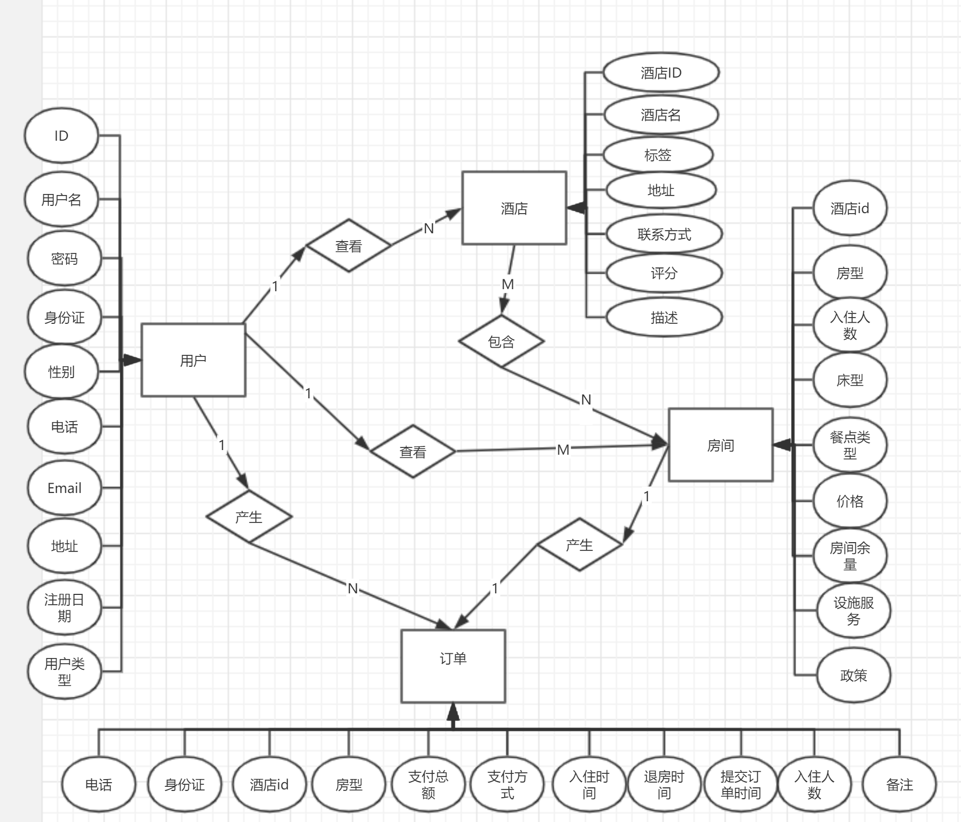

第五章 框架设计

5.1 数据持久层
数据库通用类由 DAO 部分来实现，它是应用程序通过数据池访问数据的基础类，也是应用程序实现上层业务逻辑的基础。本项目整合当下流行的MyBatis持久层框架，设计了多个与实体类相关的数据操作接口，并撰写了安全、有效的sql语句，以保证数据库中数据的正确、有效、相容性。

5.2 逻辑控制
本系统视图、逻辑交互较多。订单模块前后台数据交换较为频繁，重定向、转发逻辑较多。因此本系统整合了SpringMVC框架简化前后台操作逻辑的复杂度。为了进一步约束前台输入数据的有效性，后台加入了service服务层来隐藏数据持久层逻辑，并提供了一定的数据检错能力。

5.3 系统视图（交互界面）

5.3.1 前台首页开发
前台首页是客户进入本系统的第一个界面，用户在此页面可以查询酒店有哪些资源分组，并可以通过导航到达具体的资源页面，也可以实现注册和登录的功能。开发前台框架之前，需要搭建好前台首页的页面，如图：

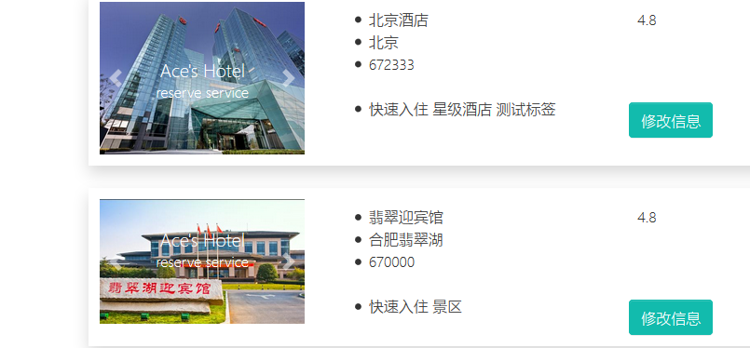

5.3.2 分组资源列表
在此分组列表页面里可以看到资源的介绍，包括名称、价格、描述等，可以查询资源状态
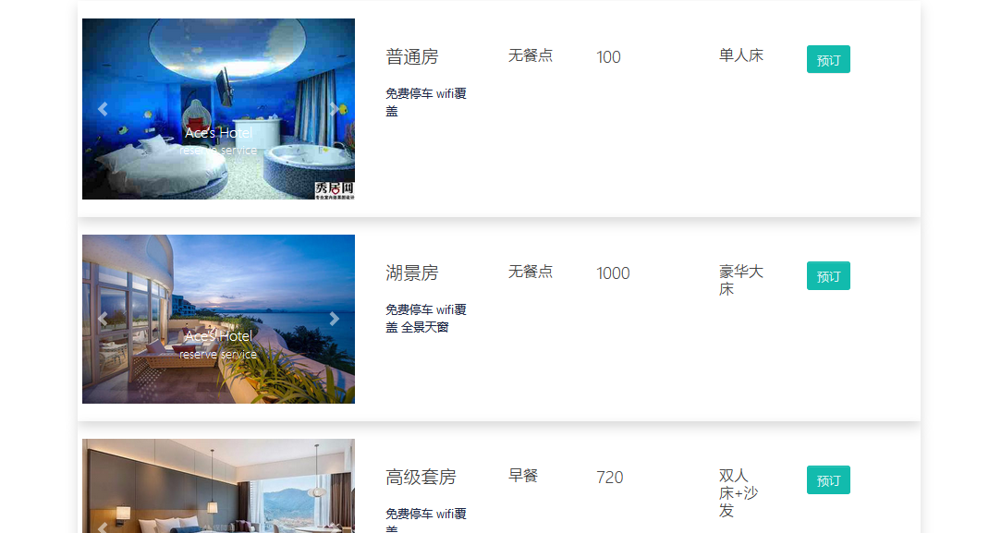

5.3.3 下达订单
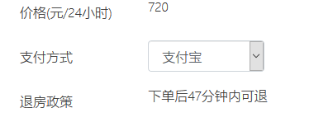
查看资源并下达订单，首先由一个地方共客户选择预定资源编号，开始时间、结束时间等信息

5.3.4 用户注册登录模块

在注册时对于各种信息有着严格的格式要求。

5.3.5 用户注册
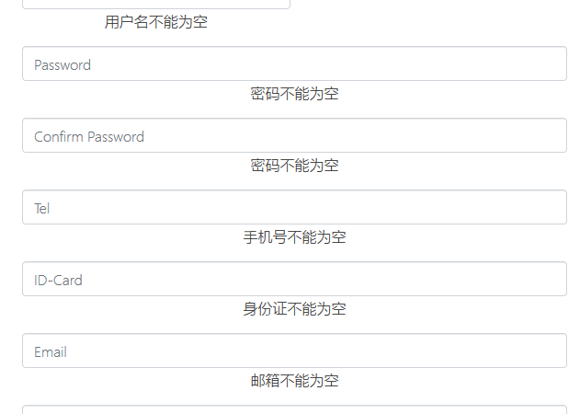

5.3.6 登录注销
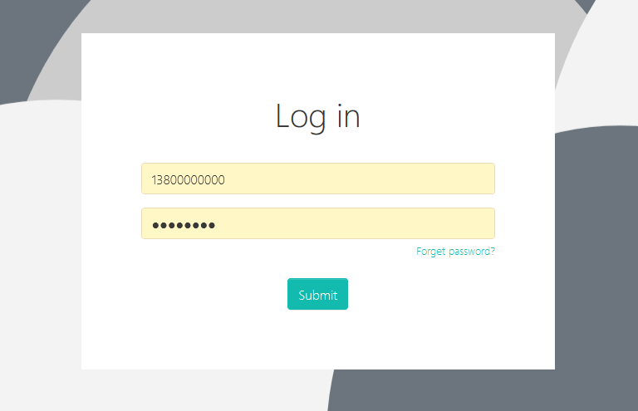
分为用户登录和管理员登录两种，系统会自动识别。

5.3.7 资料修改
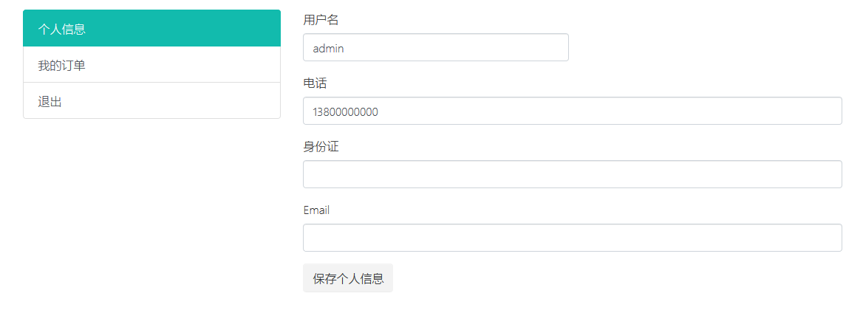
在个人信息中可以修改各项信息

5.3.8 管理员模块
管理员可以对进行酒店管理以及用户管理，如图：
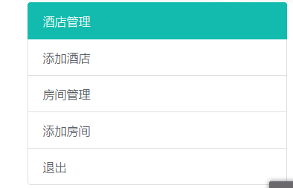
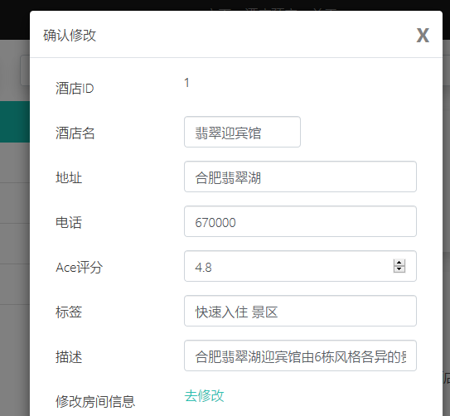

总结
不知道不觉忙乎了几个星期。这段时间我受益匪浅，在做设计遇到了不少问题，锻炼了我独立思考解决问题的能力和编写代码的能力。同时也感谢一些同学的帮助帮我顺利解决问题，从而增强了我的团队意识，并且我们结下了深厚的友谊。其次，通过实践设计真正踏实了我的动手能力，验证了我之前学到的数据库和编程知识。从中我发现我的编程能力还是需要有待加强，只有多实践才能出真实力。此外，通过最后编写报告时，进一步使我对收集资料、查阅文献、方案制定等实践方面得到了很好的锻练，促进对所学知识应用能力的提高。
虽然最后系统可能没啥基本问题了，但是还是会有不少需要完善之处（望老师指正），这就需要我在今后的学习甚至工作过程中继续努力拼搏，取得更好的成绩。

